Pruebas de registro en Keyrunner:
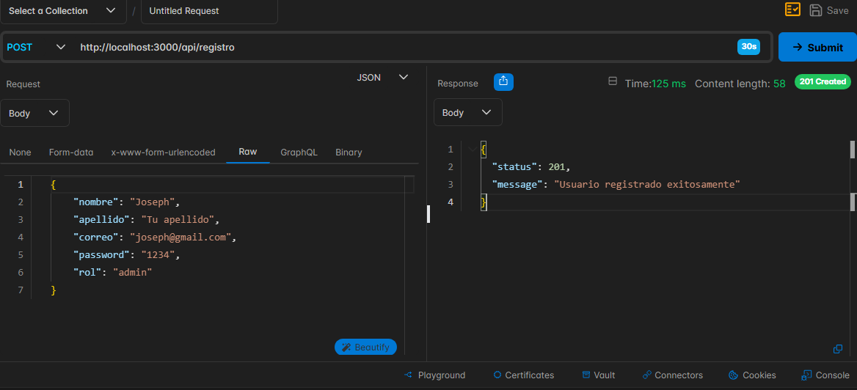
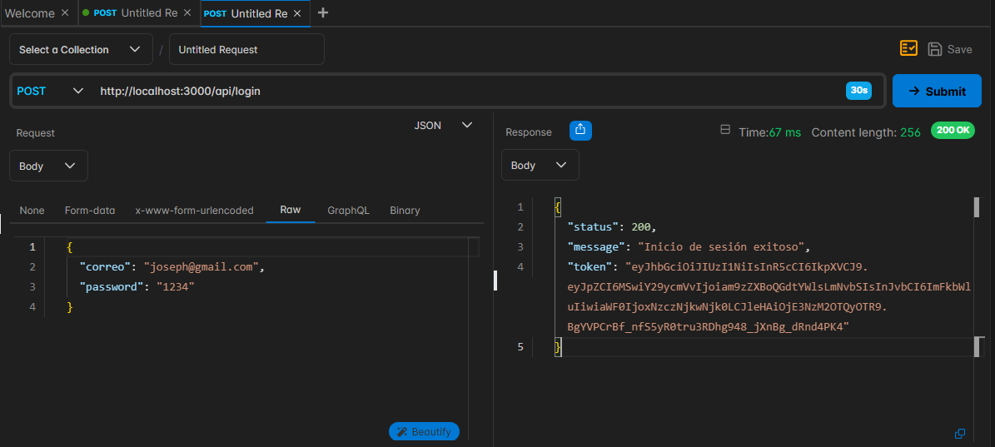
Prueba de inicio de sesión en Keyrunner:

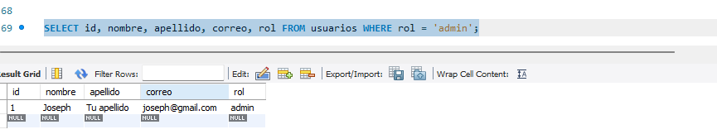
Comprobando existencia del usuario registrado en mysql:

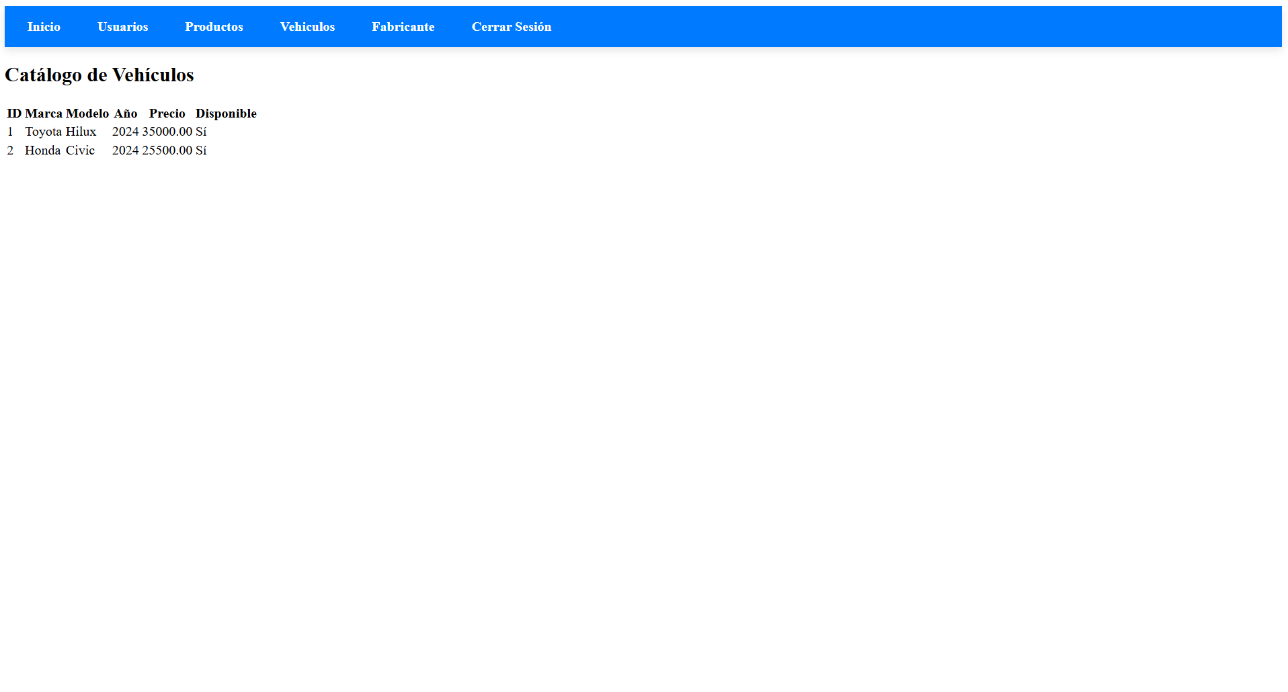
Modulo añadido a Angular

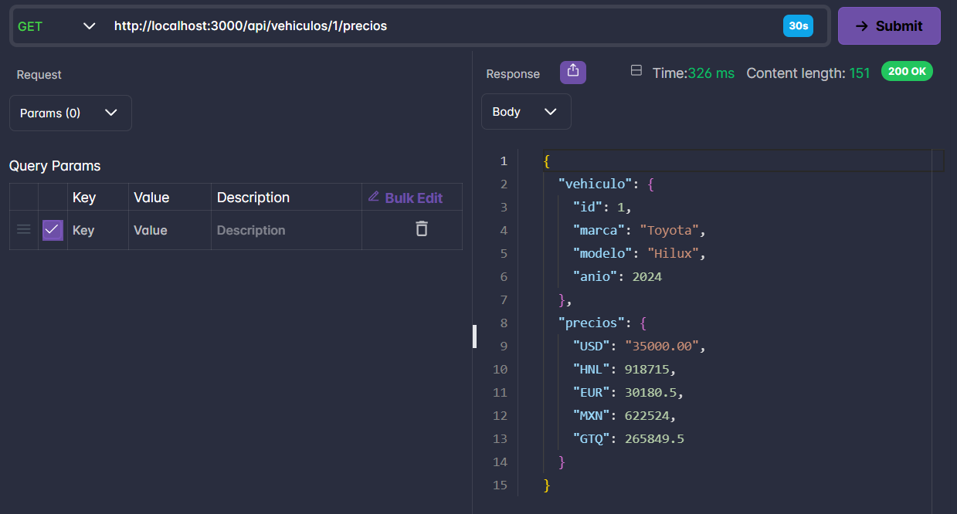
Get para Api de Exchangerate-API

Servidor exprees (backend) y servidor Angular (frontend) funcionando.
